Информация МОУ СОШ № 22 о проведении месячника
«Полноценное питание сегодня – здоровая нация завтра»

В период с 25 сентября по 6 ноября 2013 года в МОУ СОШ № 22 проходит месячник « Полноценное питание сегодня – здоровая нация завтра»
Цель месячника - сформировать у детей и подростков основы грамотного здорового питания, сформировать знания о возможности сохранения здоровья посредством рационального питания на уроках и во внеурочной деятельности.
В школе был разработан план мероприятий по проведению Месячника, где планировалось провести родительские собрания, беседы с учащимися по соблюдению культуры питания, викторины, игровые программы, конкурсы рисунков, плакатов, стенгазет.
В рамках месячника «Полноценное питание сегодня – здоровая нация завтра»
в школе были проведены следующие мероприятия:
1. В 5-7 классах прошли уроки здоровья с показом мультимедийной презентации «Принципы здорового питания школьников».
В процессе беседы ребята узнали о том, что питание школьника должно быть сбалансированным и для здоровья детей важнейшее значение имеет правильное соотношение питательных веществ. Так же учащиеся узнали, что при составлении меню обязательно учитываются потребности организма, связанных с его ростом и развитием. Теперь ребята знают, какие продукты обязательно должны присутствовать для полноценного питания школьников. Но не только о здоровой и полезной пище был разговор. Была затронута тема о том, что вредит нашему здоровью – это любимые продукты всех школьников: чипсы, сухарики, жевательные резинки и т.д. В заключение урока, ребята нарисовали мини-плакаты и сделали выставку «Ты есть то, что ты ешь».

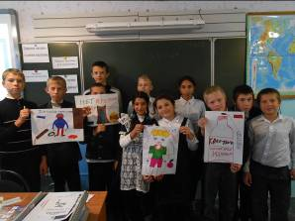

2. В начальной школе в 3-4 классах прошел урок «Здоровое питание – отличное настроение», который подготовили и провели Федорова Виктория, ученица 7 класса и старшая вожатая Назарова С.Н.. На уроке ребята совершили путешествие на остров «Ням – ням», где они узнали много нового о правильном питании, показали свои знания, участвуя в конкурсах и викторинах, и повторили правила питания и поведения за столом. 3. 23 октября 2013 перед учащимися начальной школы выступили с агитбригадой «Здоровому питанию говорим – ДА!» ребята из театральной студии «Колокольчик».

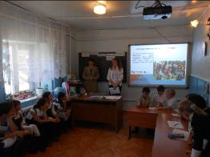

4.Учащимися 7-8 классов на уроках информатики были созданы буклеты, листовки о полезной пищи и информационные листы о правильном и здоровом питании школьников.
В ходе месячника ребята 1-4 классов принимали активное участие в конкурсе рисунков «Полезные продукты». В итоге были определены лучшие работы путем голосования детей, и 21 октября в начальной школе проводилась выставка рисунков и аппликаций «Полезные продукты». В результате победили: Кириченко Мария, Шевелева Яна, Стукалов Данила, Сухова Надя, Чмут Полина, Переверзина Татьяна, Лисицына Ксения победители были награждены грамотами, вкусными и полезными подарками.

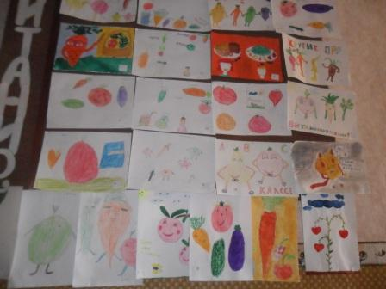
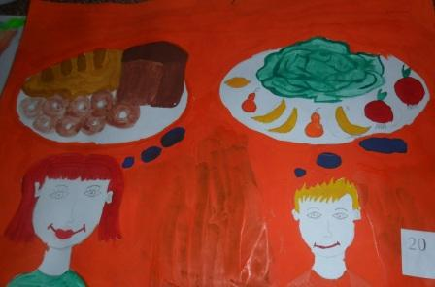

5. 31 октября 2013 года учителя начальных классов Ряшенцева Н.В. и Левашова О.П.подготовили и провели игровую программу для «Овощи и фрукты, полезные продукты» для учащихся 1 и 2 классов. Ребята подготовили сценки «Здоровье в саду и на грядке» и стихотворную пьесу «О пользе витаминов». В ходе игровой программы выяснили с ребятами, что значит правильное питание, разгадали загадки про овощи и фрукты. Объяснили, что значит, здоровый образ жизни и сколько раз в день надо питаться. Были проведены конкурсы «Полезно – вредно», «Донеси арбуз», «Собирай урожай». В ходе мероприятия были выявлены самые активные ребята, которым вручили витаминные подарки полезные овощи и фрукты (яблоко, морковь, апельсин, томат, огурец, и т.д.)

Помимо этого, были выпущены стенгазеты на тему ««Азбука здорового питания», проведено анкетирование учащихся и их родителей, направленное на повышение эффективности работы школьной столовой.
Закончился месячник « Полноценное питание сегодня – здоровая нация завтра» 1 ноября 2013 года большим праздником «Дары Осени», где были подведены итоги и вручены грамоты и подарки всем участникам.

Зам.директора по ВР Сухова О.Н.

